    - Tepken ve Ürün Derişimleriyle Ortalama Tepkime Hızlarının Hesaplanması
Günlük yaşamda karşılaşılan kimyasal tepkimeler birbirinden çok farklı sürelerde tamamlanır. Bir araç çarpıştığında hava yastığının (Görsel A) şişmesini sağlayan tepkime saniyenin çok küçük bir kesrinde gerçekleşir. Havai fişeklerin patlaması, kibritin alev alması ya da gümüş nitrat ve sodyum klorür çözeltileri karıştırıldığında beyaz renkli çökeleğin oluşması da çok hızlı gerçekleşen tepkimelere örnektir. Buna karşılık demirden yapılmış bir köprünün paslanması yıllar sürebilir. Mağaralardaki sarkıt ve dikitlerin (Görsel B) oluşması ise binlerce yıl alır. Peki bir tepkimenin “hızlı” ya da “yavaş” olduğu nasıl ölçülür? Tepkime ilerledikçe tepkimenin hızı değişir mi? Bir etkinlik yaparak bu soruların cevaplarını keşfediniz.
GÖRSEL ALANI (Shutterstock)
Tarif: Bir otomobilin direksiyonundan açılmış hava yastığı (çarpışma testi ortamı ya da araç içinden çekilmiş, marka/logo görünmeyen fotoğraf).
Shutter ID: 2692357243 (fotoğraf) — Deployed airbag on steering wheel after accident

Görsel A: Hava yastığının açılması
GÖRSEL ALANI (Shutterstock)
Tarif: Bir mağara içinde tavandan sarkan sarkıtlar ve yerden yükselen dikitler; mümkünse Türkiye’deki bir mağara (Damlataş, Karaca vb.).
Shutter ID: 2746871601 (fotoğraf) — Natural stalactites and stalagmites in limestone cave

Görsel B: Mağarada sarkıt ve dikitler
Analiz ve Keşif Atölyesi 1.6.
Dinitrojen pentoksit (N₂O₅) gazı belirli bir sıcaklıkta kapalı bir kapta aşağıdaki denkleme göre bozunur:
2N₂O₅(g) → 4NO₂(g) + O₂(g)
Tepkime boyunca tepken ve ürünlerin derişimleri belirli zaman aralıklarında ölçülerek aşağıdaki tabloya kaydedilmiştir.
Tablo: 2N₂O₅(g) → 4NO₂(g) + O₂(g) tepkimesinde tepken ve ürünlerin derişimlerinin zamanla değişimi
Zaman (s) | [N₂O₅] (mol/L) | [NO₂] (mol/L) | [O₂] (mol/L)
0 | 0,0200 | 0 | 0
400 | 0,0164 | 0,0072 | 0,0018
800 | 0,0134 | 0,0132 | 0,0033
1200 | 0,0110 | 0,0180 | 0,0045
1600 | 0,0090 | 0,0220 | 0,0055
2000 | 0,0074 | 0,0252 | 0,0063
2400 | 0,0060 | 0,0280 | 0,0070

- Tablodaki verileri kullanarak N₂O₅, NO₂ ve O₂ için derişim-zaman grafiğini aşağıdaki grafik alanına çiziniz. Her madde için farklı renk kullanınız.
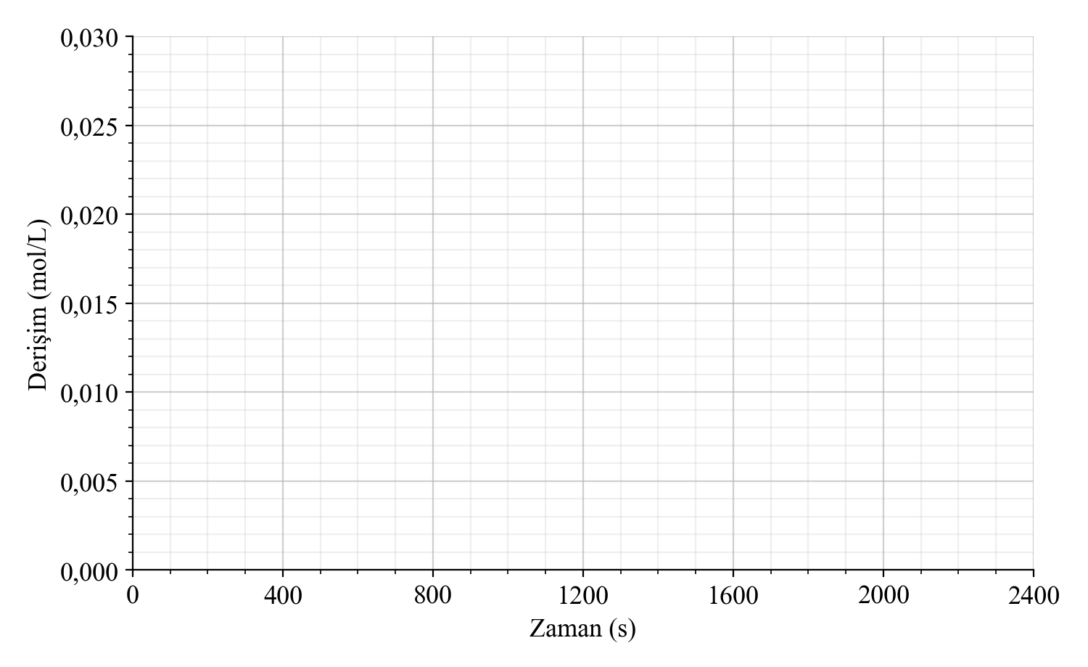
NOT: Bu alan öğrencinin grafiği çizeceği kareli grafik alanıdır. X ekseni “Zaman (s)”, Y ekseni “Derişim (mol/L)”. Kimya10’daki grafik alanı kalıbıyla yeniden çizilebilir.
- Çizdiğiniz derişim-zaman grafiğini inceleyerek tepken ve ürünlerin derişimlerinin zamanla nasıl değiştiğine ve tepkime hızının zamanla değişimine ilişkin önermeler oluşturunuz.
……………………………………………………………………………………………
……………………………………………………………………………………………
……………………………………………………………………………………………
- Oluşturduğunuz önermeleri arkadaşlarınızla paylaşınız. Paylaşım sırasında düşünce ve izlenimlerinizi etki altında kalmadan ifade ediniz, arkadaşlarınızın sözünü kesmeden onları etkin bir şekilde dinleyiniz ve farklı bakış açılarını anlamaya çalışınız.
……………………………………………………………………………………………
……………………………………………………………………………………………
……………………………………………………………………………………………
- Grafiği kullanarak ulaştığınız önermeleri, tepkime hızları ile ilgili önceki bilgilerinize dayalı olarak oluşturduğunuz önermelerle karşılaştırınız. Benzerlik ve farklılıkları yazınız.
……………………………………………………………………………………………
……………………………………………………………………………………………
……………………………………………………………………………………………
NOT Kâğıdı: Kimya10 sayfa 36’da etkinlik içinde kullandığımız post-it kalıbı
Tepkime hızı, birim zamanda tepkenlerin derişimindeki azalma ya da ürünlerin derişimindeki artış olarak tanımlanır. Belirli bir zaman aralığında hesaplanan hıza ortalama tepkime hızı denir.

Δ[ ] derişim değişimini (mol/L), Δt geçen süreyi (s) gösterir. Tepkenlerin derişimi azaldığı için Δ[Tepken] negatiftir; hızın pozitif bir değer olması için eşitliğin önüne eksi (−) işareti konur. Tepkime hızının birimi mol/L·s’dir.

Not kâğıdında verilen eşitlikleri kullanarak aşağıdaki tabloyu doldurunuz.
Zaman aralığı (s) | N₂O₅ harcanma hızı (mol/L·s) | NO₂ oluşum hızı (mol/L·s) | O₂ oluşum hızı (mol/L·s)
0 – 400
400 – 800
800 – 1200
2000 – 2400

- Hesapladığınız ortalama hızlardan yararlanarak tepkime hızının zamanla nasıl değiştiğine yönelik bir çıkarımda bulununuz.
……………………………………………………………………………………………
……………………………………………………………………………………………
……………………………………………………………………………………………
- Aynı zaman aralığında N₂O₅’in harcanma hızı ile NO₂ ve O₂’nin oluşum hızları arasında nasıl bir ilişki vardır? Bu ilişkiyi tepkime denklemindeki katsayılarla ilişkilendiriniz.
……………………………………………………………………………………………
……………………………………………………………………………………………
……………………………………………………………………………………………
- Tepkime hızının zamanla değişimine ilişkin çıkarımlarınızın geçerliliğini çarpışma teorisi temelinde sorgulayınız. Zaman ilerledikçe birim hacimdeki N₂O₅ molekülü sayısı ve birim zamandaki etkin çarpışma sayısı nasıl değişir?
……………………………………………………………………………………………
……………………………………………………………………………………………
……………………………………………………………………………………………
Etkinliğiniz, karekodda yer alan “Dereceli Puanlama Anahtarı” ile öğretmeniniz tarafından değerlendirilecektir.
Karekod alanı: Dereceli Puanlama Anahtarı

Kimyasal tepkimelerin ne kadar hızlı gerçekleştiğini inceleyen kimya dalına kimyasal kinetik denir. Bir tepkimenin hızı, tepkime sırasında tepkenlerin harcanma ya da ürünlerin oluşma hızı ile ifade edilir. Tepkime ilerledikçe tepkenlerin derişimi azalırken ürünlerin derişimi artar. Bu nedenle tepkime hızı, birim zamanda tepken derişimindeki azalma ya da ürün derişimindeki artış olarak tanımlanır. Derişim mol/L, zaman saniye (s) cinsinden alındığında tepkime hızının birimi mol/L·s (M/s) olur. Bazı yavaş tepkimelerde zaman birimi olarak dakika veya saat de kullanılabilir.
Analiz ve Keşif Atölyesi 1.6.’da incelenen 2N₂O₅(g) → 4NO₂(g) + O₂(g) tepkimesine ait derişim-zaman grafiği Grafik A’da verilmiştir. Grafikte N₂O₅ derişiminin zamanla azaldığı, NO₂ ve O₂ derişimlerinin ise arttığı görülmektedir. Eğrilerin başlangıçta dik, zaman ilerledikçe daha yatık olması tepkime hızının zamanla azaldığını gösterir.
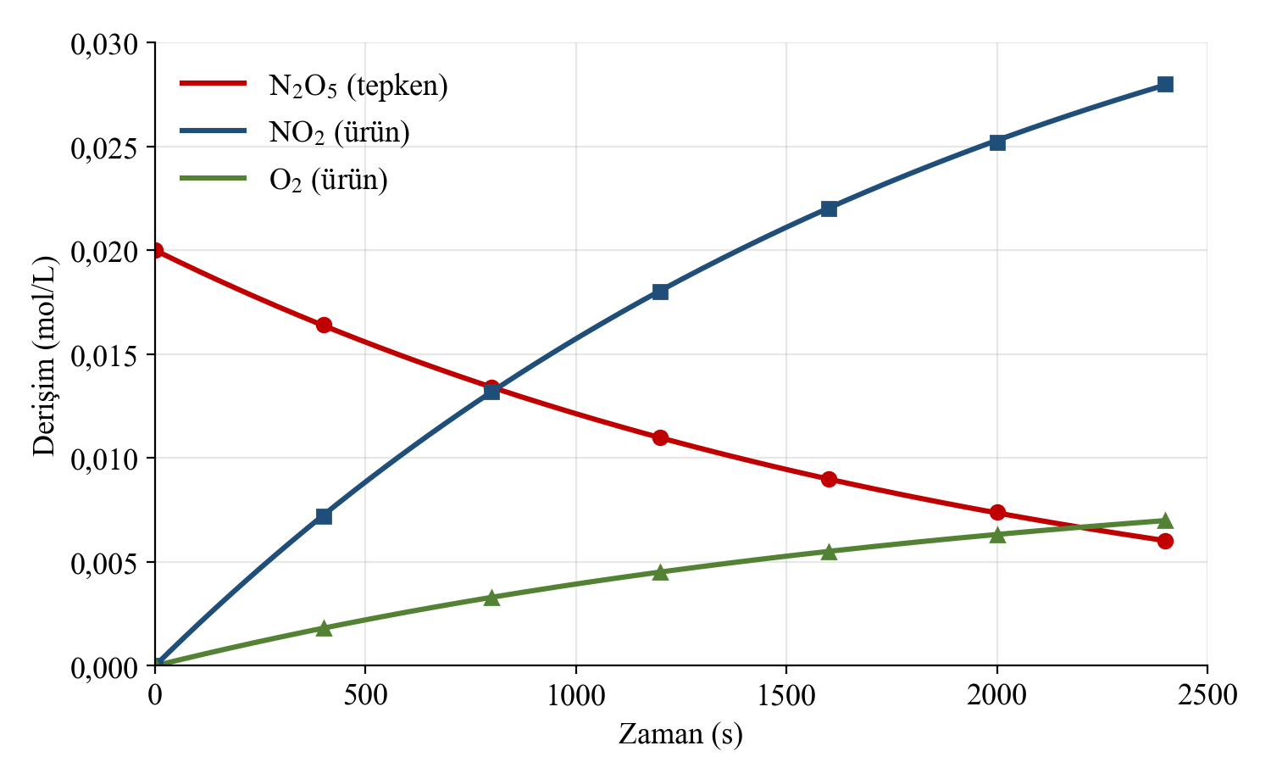
Grafik A: 2N₂O₅(g) → 4NO₂(g) + O₂(g) tepkimesine ait derişim-zaman grafiği
NOT: Grafik taslak olarak çizilmiştir, yayınevi tarafından aynı verilerle vektörel olarak yeniden çizilebilir.
Belirli bir zaman aralığında tepken ya da ürün derişimindeki değişimin bu zaman aralığına oranına ortalama tepkime hızı denir. aA + bB → cC + dD genel tepkimesi için tepken ve ürünlere göre ortalama hız ifadeleri aşağıdaki gibi yazılır:

Bir tepkimede maddelerin harcanma ve oluşum hızları, denkleştirilmiş tepkime denklemindeki katsayılarla orantılıdır. Örneğin 2N₂O₅ → 4NO₂ + O₂ tepkimesinde 2 mol N₂O₅ harcanırken 4 mol NO₂ ve 1 mol O₂ oluşur. Bu nedenle NO₂’nin oluşum hızı N₂O₅’in harcanma hızının iki katı, O₂’nin oluşum hızı ise yarısıdır. Tepkimenin hangi maddeye göre ifade edildiğinden bağımsız tek bir hız değeri elde etmek için her maddenin hızı, tepkime denklemindeki katsayısına bölünür:

Ortalama tepkime hızı, derişim-zaman grafiği üzerinde iki nokta arasını birleştiren doğrunun eğimi ile ilişkilidir (Grafik B). Tepkimenin başlangıcındaki zaman aralığında eğim büyük, ilerleyen zaman aralıklarında ise eğim küçüktür. Örneğin Analiz ve Keşif Atölyesi 1.6.’daki verilere göre N₂O₅’in harcanma hızı 0-400 s aralığında 9,0·10⁻⁶ mol/L·s iken 2000-2400 s aralığında 3,5·10⁻⁶ mol/L·s’ye düşmüştür.
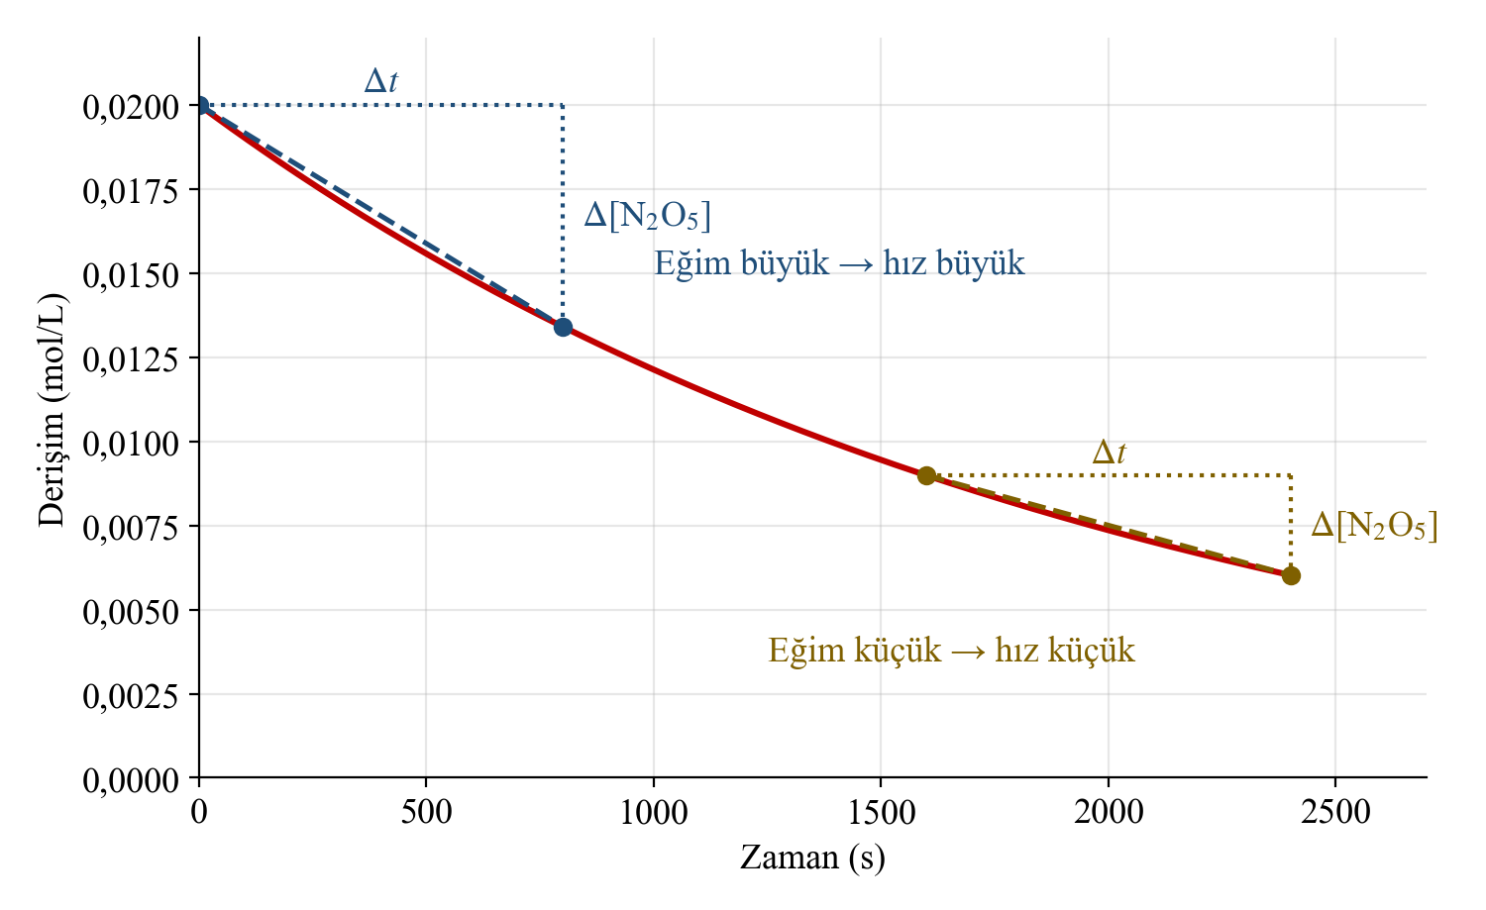
Grafik B: Farklı zaman aralıklarında ortalama tepkime hızı ile derişim-zaman eğrisinin eğimi arasındaki ilişki
Tepkime hızının zamanla azalması çarpışma teorisi ile açıklanabilir. Tepkime başladığında birim hacimdeki tepken tanecik sayısı en fazladır; bu nedenle birim zamanda gerçekleşen çarpışma ve etkin çarpışma sayısı da en fazladır. Tepkime ilerledikçe tepken tanecikleri harcanır ve birim hacimdeki tepken tanecik sayısı azalır. Birim zamanda gerçekleşen etkin çarpışma sayısı azaldığı için tepkime hızı da azalır. Tepkenlerden biri tükendiğinde ya da tepkime tamamlandığında derişimler artık değişmez ve derişim-zaman grafiği yatay hâle gelir.
Tepkime hızı, tepken ya da ürün miktarındaki değişime bağlı olarak gözlemlenebilen ve ölçülebilen bir özellik yardımıyla da belirlenebilir. Örneğin gaz çıkışı olan tepkimelerde birim zamanda toplanan gaz hacmi, renkli bir maddenin oluştuğu ya da harcandığı tepkimelerde renk değişimi, iyon sayısının değiştiği tepkimelerde elektriksel iletkenlik, gaz fazındaki tepkimelerde ise sabit hacimde basınç değişimi ölçülerek tepkime hızı izlenebilir.
Örnek-Çözüm Atölyesi 1.5.
N₂(g) + 3H₂(g) → 2NH₃(g) tepkimesinde H₂ gazının derişimi 10 saniyede 0,60 mol/L’den 0,30 mol/L’ye düşmektedir. Bu zaman aralığı için
- H₂’nin harcanma hızını,
- N₂’nin harcanma hızını,
- NH₃’ün oluşum hızını,
- tepkime hızını hesaplayınız.
Çözüm:

b) Tepkime denklemine göre 3 mol H₂ harcanırken 1 mol N₂ harcanır. Bu nedenle N₂’nin harcanma hızı H₂’nin harcanma hızının üçte biridir: 0,030 / 3 = 0,010 mol/L·s
c) 3 mol H₂ harcanırken 2 mol NH₃ oluşur. NH₃’ün oluşum hızı = 0,030 · 2/3 = 0,020 mol/L·s
ç) Tepkime hızı = (1/3) · 0,030 = (1/1) · 0,010 = (1/2) · 0,020 = 0,010 mol/L·s

Örnek-Çözüm Atölyesi 1.6.
2 litrelik kapalı bir kapta gerçekleşen 2SO₂(g) + O₂(g) → 2SO₃(g) tepkimesinde 20 saniyede 0,80 mol SO₃ gazı oluşmaktadır. Bu zaman aralığında SO₃’ün oluşum hızını, SO₂ ve O₂’nin harcanma hızlarını mol/L·s cinsinden hesaplayınız.
Çözüm:
Önce SO₃ derişimindeki değişim bulunur: Δ[SO₃] = 0,80 mol / 2 L = 0,40 mol/L

Tepkime denklemine göre 2 mol SO₃ oluşurken 2 mol SO₂ ve 1 mol O₂ harcanır.
SO₂’nin harcanma hızı = 0,020 mol/L·s O₂’nin harcanma hızı = 0,020 / 2 = 0,010 mol/L·s

Sıra Sizde 1.6.
Aşağıda verilen tepkimelerde maddelerin harcanma ve oluşum hızlarını hesaplayınız.
NOT: Sıra sizde tam bir sayfa kaplasın, çözüm alanları Kimya10 sayfa 64, Sıra Sizde 1.7.’deki çözüm alanlarından konsun.
- 2H₂O₂(suda) → 2H₂O(s) + O₂(g) tepkimesinde H₂O₂ derişimi 50 saniyede 1,00 mol/L’den 0,80 mol/L’ye düşmektedir. Bu zaman aralığında H₂O₂’nin harcanma hızını ve O₂’nin oluşum hızını hesaplayınız.

- C₃H₈(g) + 5O₂(g) → 3CO₂(g) + 4H₂O(g) tepkimesinde belirli bir anda CO₂’nin oluşum hızı 0,060 mol/L·s’dir. Aynı anda C₃H₈ ve O₂’nin harcanma hızlarını, H₂O’nun oluşum hızını hesaplayınız.

- 5 litrelik kapalı bir kapta gerçekleşen 4NH₃(g) + 5O₂(g) → 4NO(g) + 6H₂O(g) tepkimesinde 10 saniyede 2 mol NH₃ harcanmaktadır. Bu zaman aralığında tüm maddelerin harcanma ve oluşum hızlarını mol/L·s cinsinden hesaplayınız.

- Mg(k) + 2HCl(suda) → MgCl₂(suda) + H₂(g) tepkimesinde 2 dakikada 0,48 g Mg harcanmaktadır. Mg’nin harcanma hızını, HCl’nin harcanma hızını ve H₂’nin oluşum hızını mol/dk cinsinden hesaplayınız. (Mg: 24 g/mol)

5. N₂O₄(g) → 2NO₂(g) tepkimesine ait derişim-zaman verileri aşağıdaki tabloda verilmiştir.
Zaman (s) | 0 | 20 | 40 | 60
[N₂O₄] (mol/L) | 0,100 | 0,070 | 0,050 | 0,040
[NO₂] (mol/L) | 0 | 0,060 | 0,100 | 0,120

- 0-20 s, 20-40 s ve 40-60 s aralıklarında N₂O₄’ün ortalama harcanma hızlarını hesaplayınız.
- Aynı aralıklarda NO₂’nin ortalama oluşum hızlarını hesaplayınız.
- Hesaplama sonuçlarınızı tepkime hızının zamanla değişimi açısından çarpışma teorisi ile yorumlayınız.

Tepkime hızının zamanla değişimini çarpışma teorisi ile açıklayan animasyona ulaşmak için karekodu okutunuz.
Karekod alanı: Animasyon (Kim11.1.6)

Kaynakça
Petrucci, Herring, Madura, Bissonnette, General Chemistry (kimyasal kinetik bölümü)
NOT: Analiz ve Keşif Atölyesi 1.6.’daki N₂O₅ verileri birinci dereceden bozunmaya uygun olarak (k = 5,0·10⁻⁴ s⁻¹) tarafımızca hesaplanıp yuvarlanmıştır; gerçek ölçüm verisi değildir. İsterseniz Petrucci’deki deneysel tabloyla değiştirilebilir.

